Отметить числа от 25 до 1: Нарисовать треугольник 4 раза:
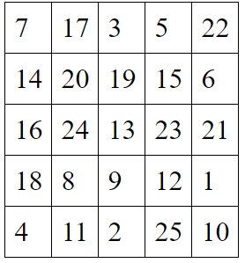
Сопоставить страну и столицу:
- Россия 1. Дели
- Германия 2. Вашингтон
- Франция 3. Лондон
- Испания 4. Берлин
- Великобритания 5. Токио
- Италия 6. Пекин
- Китай 7. Париж
- Япония 8. Рим
- США 9. Мадрид
- Индия 10. Москва
Посмотреть на картинки, и ответить на вопрос: что не так? Что перепутал художник?
3.  4. 
Написать 10 слов, ассоциирующихся с природой:

